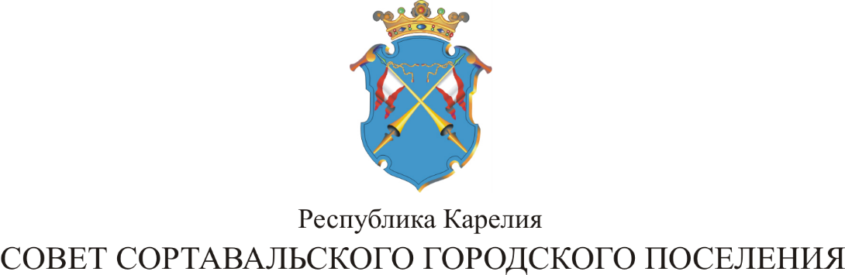

XL СЕССИЯ III СОЗЫВА

РЕШЕНИЕ

от 05 октября 2016 года № 173

О внесении изменения в решение
«Об утверждении Положения
об администрации муниципального
образования «Сортавальское городское поселение»

В соответствии со статьей 99 Федерального закона от 05.04.2013 № 44-ФЗ «О контрактной системе в сфере закупок товаров, работ, услуг для обеспечения государственных и муниципальных нужд», Уставом Сортавальского городского поселения, Совет Сортавальского городского поселения р е ш и л:

1. Внести изменения в решение Совета Сортавальского городского поселения «Об утверждении Положения об администрации муниципального образования «Сортавальское городское поселение», утвержденное решением Совета Сортавальского городского поселения от 09 апреля 2009 года № 417.
1.1. Дополнить статью 4 пунктом 4.6 следующего содержания:
«4.6. Администрация Сортавальского поселения является органом местного самоуправления, уполномоченным на осуществление контроля в сфере закупок в соответствии с Федеральным законом от 5 апреля 2013г. № 44-ФЗ «О контрактной системе в сфере закупок товаров, работ, услуг для обеспечения государственных и муниципальных нужд».

2. Настоящее решение вступает в силу с момента его официального опубликования.

3. Настоящее решение опубликовать в официальных средствах массовой информации и разместить на официальном сайте администрации Сортавальского городского поселения в сети Интернет.

Председатель Совета В.М.Артамонов

Глава Сортавальского С.В.Крупин
городского поселения

